

孔瓦邁吉隆坡並列領先，威斯伍德飆低桿排名躍進
羅開Golf 頻道2018年2月2日 下午9:28
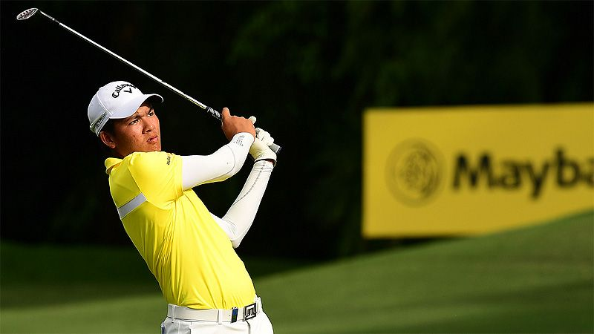
高爾夫》孔瓦邁吉隆坡並列領先，威斯伍德飆低桿排名躍進

【羅開新聞中心Minsey Weng綜合報導 圖╱Asian Tour】泰國選手Phachara Khongwatmai（帕查拉•孔瓦邁）和來自義大利的Nino Bertasio（尼諾•伯塔希歐），連續兩天在Saujana Golf & Country Club（索加那高爾夫鄉村俱樂部）打出相同的六十八和六十五桿，以低於標準桿十一桿的一百三十三桿並列領先Maybank Championship（馬來西亞錦標賽）。
英格蘭名將Lee Westwood（李•威斯伍德）重拾1997年在此贏得個人首座Malaysian Open（馬來西亞公開賽）的回憶，飆出低於標準桿十桿的六十二桿，以一桿之差緊追在後，族群中還有日本選手池田勇太（Yuta Ikeda）、蘇格蘭Marc Warren（馬克•華倫）和同胞老弟Chris Paisley（柯瑞斯•派斯利）。
開局只打出七十二桿的威斯伍德，一早從第十洞出發，全場抓下十一記博蒂，另吞一個柏忌，成績推升至低於標準桿十桿，繳卡時還處於領先地位，下午才被超前。這位四十四歲的前世界球王，至今累積九座亞巡賽，包括2014年所拿下的另一座馬來西亞公開賽，本週有機會再度在吉隆坡高舉冠軍盃。
「直到第八洞，也就是今天的十七洞，我才首度送進超過五呎的推桿。」世界排名暫居六十九的威斯伍德說道：「從梯台到果嶺上的手感實在太好了，全場抓下十一記博蒂，發生一次柏忌。」
「抓下這麼多博蒂真的很過癮，很高興打出這麼好的成績。我很熟悉這座球場，二十一年前在此贏過馬來西亞公開賽，有贏過就是不一樣，我知道該往哪裡打。」
年僅十八歲的孔瓦邁，已經擁有三年的亞巡賽資格，雖然還在尋求生涯首勝，不過去年靠著三個第二名，年終獎金榜高居第三，歐巡賽排名一百二十三，並擠進歐巡賽的Access List（幸運名單）。世界排名暫居一百七十四的孔瓦邁，今天的前十洞為低於標準桿兩桿，接著連下五城，把自己送上領先行列。
「很高興打出這麼好的成績，」去年並列二十的孔瓦邁說道：「我的計劃是每天打出低於標準桿，我不想去和別人比較桿數，不過比賽還有兩天，我要專注於每天和每一洞。」
最後一組從第十洞開球的伯塔西歐，前半場五博蒂對一柏忌，回到前九洞再下三城，可惜收尾三洞無功而返，錯失單獨領先的機會。
近況絕佳的派斯利收住六字頭的六十九桿，而華倫擊出六十六桿，池田勇太則攻下六十四桿，加上威斯伍德，四人都是低於標準桿十桿，並列第三。
高達七位選手擠在低於標準桿九桿的並列第七，包括另兩位日本選手高山忠洋（Tadahiro Takayama）和谷原秀人（Hideto Tanihara），以及去年屈居第二的美國選手David Lipsky（大衛•利普斯基）。
打完前兩回合，大會取低於標準桿四桿為晉級線，我國選手只有詹世昌通過測試，分別為六十八和六十九桿，以低於標準桿七桿並列二十五。
世界排名十二的瑞典名將Henrik Stenson（亨瑞克•史坦森），適時擊出六十七桿，一桿之差過關。

